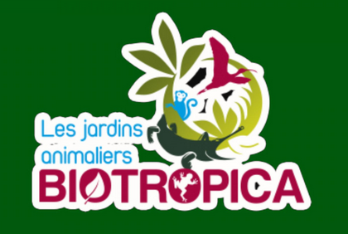
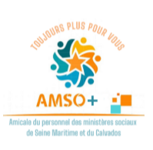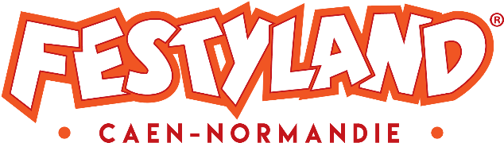

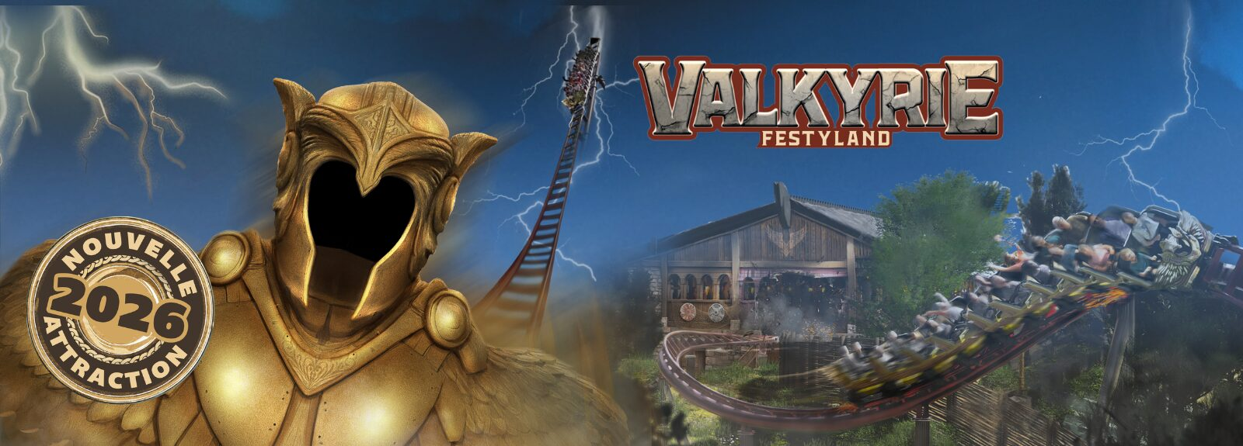

L’amicale vous propose de profiter de Festyland au tarif CSE pour les adhérents et ayant droit à jour de leur cotisation 2026.
Festyland, le plus grand parc d'attractions de Normandie !
 | Tarif adhérent et ayant droit 2026 | Tarif CSE 2026  (extérieurs à l’amicale) | Prix public 2026
 | (Avec prise en charge par l’amicale de 2 € sur le billet) | Tarif CSE 2026  (extérieurs à l’amicale) | Prix public 2026
ADULTES | 20 € | 22 € | 28 €
ENFANTS de – 12 ans | 20 € | 22 € | 24,50 €
SENIOR de + 60 ans | 20 € | 22 € | 24,50 €
Gratuit pour les enfants de – 95 cm

Les Billets d'entrée permettent une visite individuelle le jour de son choix, aux jours et horaires d'ouverture du parc, pendant les saisons 2026 ou 2027 et donnent un accès direct au parc sans attente aux caisses de l'entrée.

- Les billets ne seront ni repris, ni échangés.
- Pour bénéficier de cette offre, un minimum de commande de 30 billets est requis.

-----------------------------------------------------------------------------------------

Billetterie individuelle Festyland 2026
Demande par courriel auprès de de l’amicale :
DREETS-NORM.Association-du-personnel@dreets.gouv.fr

Nom et prénom de l’amicaliste :
Site d’affectation : DREETS – DDETS Rouen – DDETS HSC - DDETS Dieppe – DDETS Le Havre – Retraité
Nom, prénom des participants (préciser l’âge des enfants) :
- …………………………………
- …………………………………
- …………………………………
 | Adhérent et ayant droit |  |  | Extérieur
 | nombre de places | tarif | TOTAL | nombre de places | tarif | TOTAL
ADULTES |  | 20 € |  |  | 22 €
ENFANTS de – 12 ans |  | 20 € |  |  | 22 €
SENIOR de + 60 ans |  | 20 € |  |  | 22 €

Mode de règlement : □ virement (à privilégier) □ chèque à l’ordre de « AMSO 76 »
IBAN : FR76 1830 6000 1036 1205 9717 096
En indiquant en libellé votre nom et « FESTYLAND »

DATE LIMITE DE COMMANDE LE 24 AVRIL 2026
PARC FESTYLAND
Route de Caumont
BP 80125
14652 CARPIQUET

https://festyland.com/

